1.注解反射是框架实现的底层基础。（annotation）（注解可以实现检查与约束。）

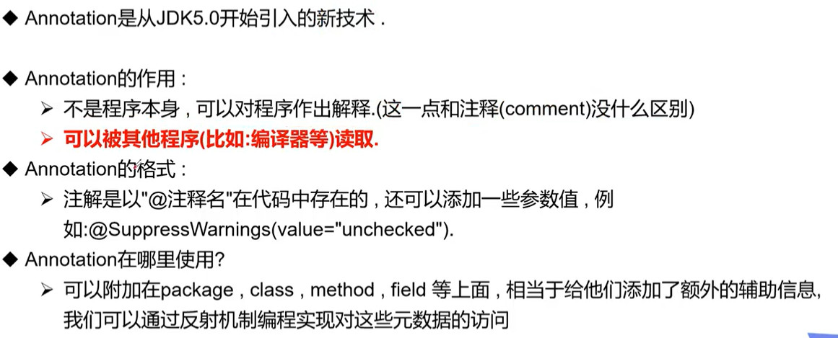

内置注解：

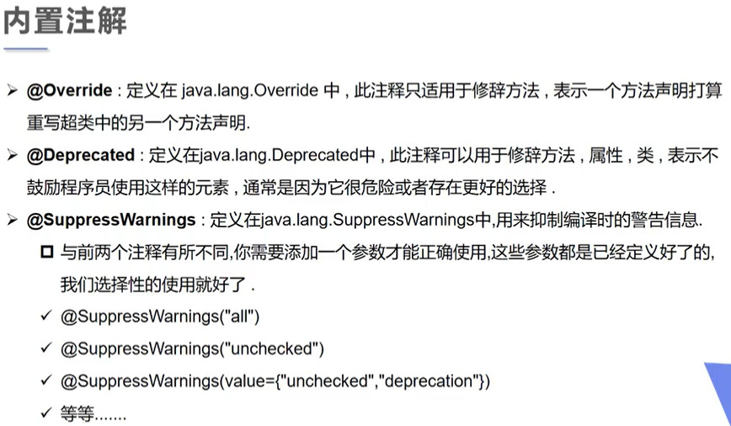

3.元注解：（meta-annoncation）(java中复杂可以定义为类级别的有class、interface、enum[(1条消息) 为什么会有枚举类_一文了解关于Java中枚举Enum的深入剖析_weixin_39639965的博客-CSDN博客](https://blog.csdn.net/weixin_39639965/article/details/110805292)

[(1条消息) java枚举类型enum用法_枚举到底是个什么鬼类型？_weixin_39595537的博客-CSDN博客](https://blog.csdn.net/weixin_39595537/article/details/110726336)

)

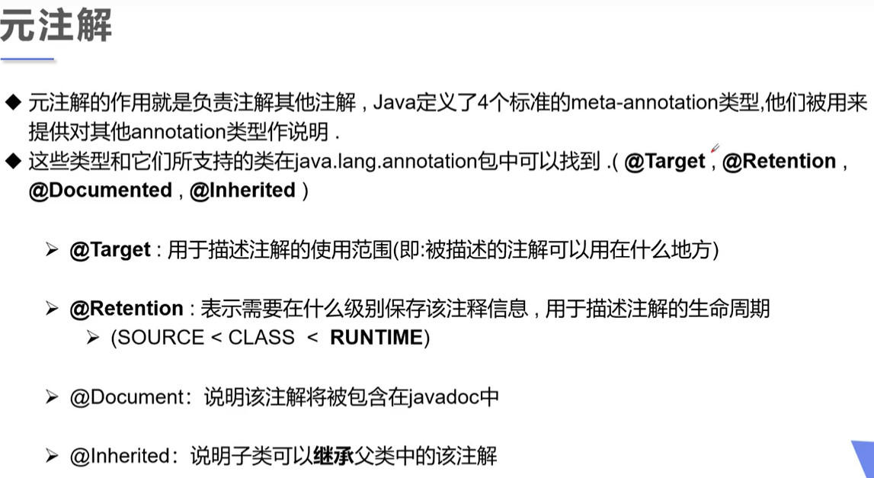

[(1条消息) 注解@Retention的作用_坚持，让梦想闪耀！-CSDN博客_retention](https://blog.csdn.net/u010002184/article/details/79166478)

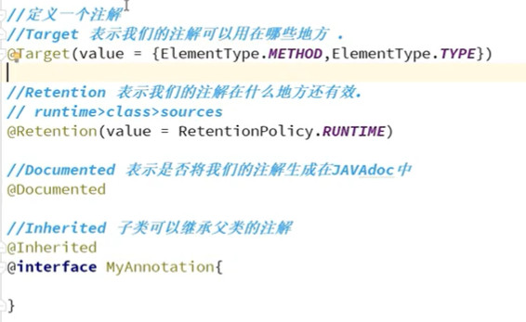

自定义注解：

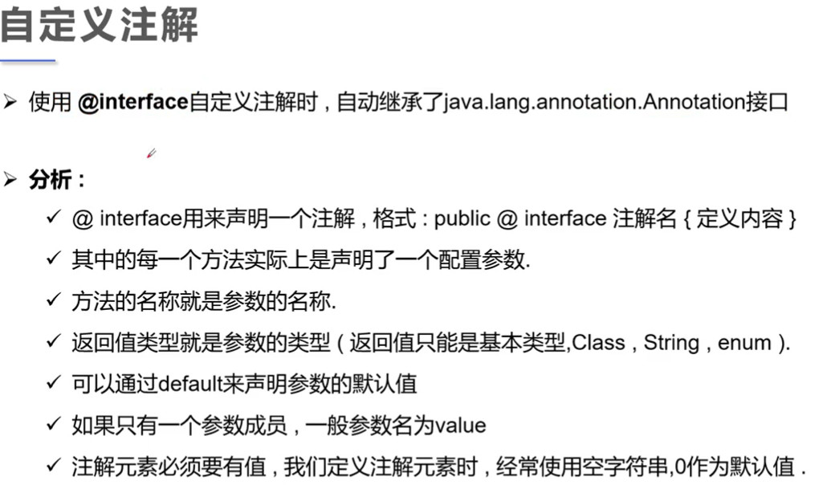

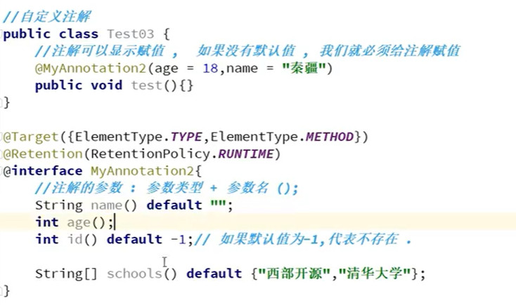

只有一个参数建议使用value作为变量名，这样赋值时就可以在注解声明赋值时省略变量名。其实只要是value作为变量名就能省略。